Таблица определения размеров перчаток для мужчин.
Обхват ладони |  | Международный размер | Российский размер
дюймы | см
8 ½ | 21,6 |  | 8,5
9 | 22,9 | L | 9
9 ½ | 24,1 |  | 9,5
10 | 25,4 | XL | 10
10 ½ | 26,7 |  | 10 ½
11 | 27,9 | XXL | 11
11 ½ | 29,2 |  | 11.5
12 | 30,5 | XXXL | 12

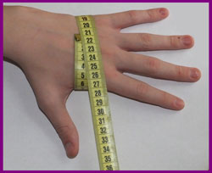

Размер перчатки в метрической системе соответствует обхвату кисти руки в районе сочленения пальцев, выраженный в сантиметрах и округленных до целого числа!
Перевод из метрической системы в дюймы или наоборот осуществляется очень просто. Необходимо учитывать, что 1 дюйм равен 2,54 см.
Например: если обхват кисти руки равен 21 см.(рисунок слева) в метрической системе, то для перевода в дюймы необходимо 21 поделить на 2,54. В результате мы получим 8,26 см. Округлим полученный результат до ближайшего значения, согласно таблице (рисунок ниже), и получим размер перчатки в дюймах 8½.

